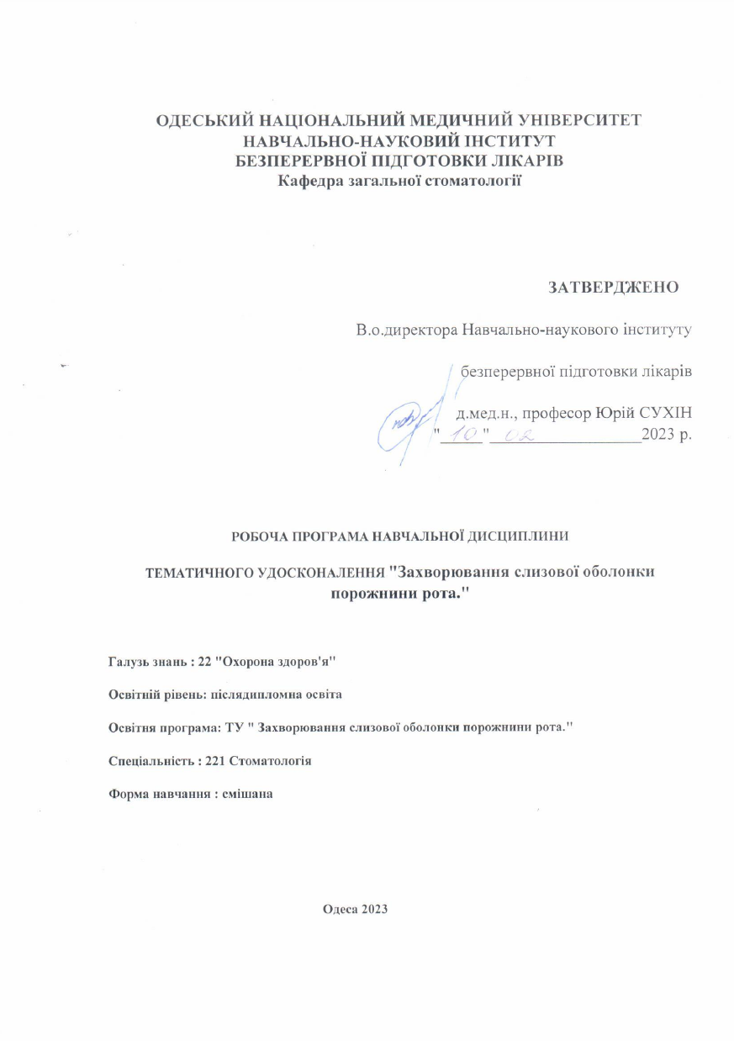
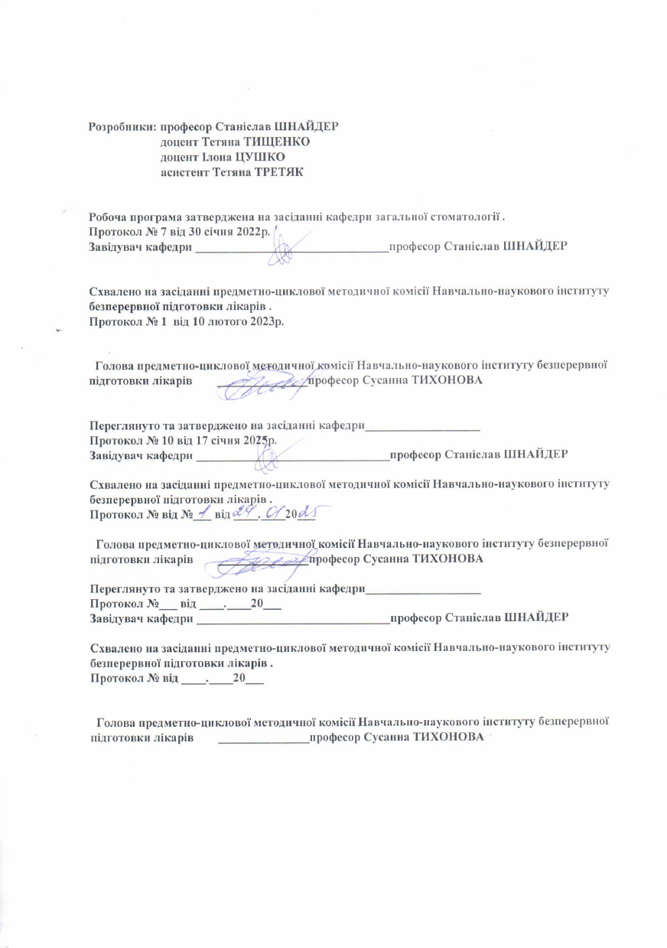

ПОЯСНЮВАЛЬНА ЗАПИСКА

Післядипломне навчання курсантів в Одеському Національному Медичному Університеті організується навчально-науковим інститутом безперервної підготовки лікарів-курсантів.

Регламентуючі документи:

Наказ МОЗ України від 25.11.2022 №2136 " Про затвердження Переліку циклів спеціалізації та тематичного удосконалення за стоматологічними спеціальностями".
Наказ МОЗ України від 18.08.2021 №1753 " Про внесення змін до наказу Міністерства охорони здоров'я України від 22 лютого 2019 № 446.
Постанова №725від 14 липня 2021 р. "Про затвердження Положення про систему безперервного професійного розвитку медичних, стоматологічних та фармацевтичних працівників".
Наказ МОЗ України від 19.01.2021 №74 " Про затвердження Змін до деяких наказів Міністерства охороною здоров'я України.
Наказ МОЗ №466 від 22.02.2019 "Деякі питання безперервного професійного розвитку лікарів" (зміни наказ МОЗ №529 від 24.03.2022).
Положення про тренінги, мастер-класи та тематичне навчання, яке затверджено Вченою нарадою ОНМедУ 31.12.2021 року.
Одна з особливостей лікарської спеціальності – необхідність постійного підвищення кваліфікації, оскільки жодна з освітніх систем не може гарантувати своїм випускникам довічну компетентність. Переатестація знань і практичних навичок та перепідготовка лікарів пояснюються швидкими темпами розвитку медичних технологій. Згідно з рекомендаціями ВООЗ медична освіта має фактично розглядатися як безперервний процес, що триває протягом усієї трудової діяльності спеціаліста . Післядипломна освіта лікарів-стоматологів проводиться відповідно до вимог наказів МОЗ України. Вона охоплює навчання лікарів у інтернатурі, спеціалізацію, удосконалення на тематичних і передатестаційних циклах, курсах інформатики і стажування. Основою розвитку післядипломної освіти в Україні є «Концепція і програма розвитку системи післядипломної освіти лікарів і провізорів». За останні десятиріччя в стоматології активно розвиваються нові технології, які у своїй основі мають наукові обґрунтування новизни в етіології, патогенезі, перебігу хвороб. Відповідно змінюються уявлення про діагностику, лікування, профілактику, на їхній підставі розробляються апарати, матеріали, інструментарій. Робочі місця лікарів-стоматологів радикально переоснащуються. У колишній єдиній спеціальності «Стоматологія» виник не лише її розподіл на дитячу, терапевтичну, хірургічну, ортопедичну, ортодонтію, а і в кожному розділі створені напрями, до яких належать реставрація зубів, ендодонтія, пародонтологія, імплантологія, остеопатія, реконструктивна хірургія і т.д. У зв’язку з цим у Асоціації стоматологів України створені відповідні секції, які функціонують самостійно. Високий ступінь конкурентності в роботі лікарів-стоматологів, діяльність численних приватних стоматологічних кабінетів, клінік, різні рівні їх оснащення потребують від лікарів удосконалення знань і вмінь. У післядипломній освіті воно має характер безперервного професійного розвитку. Аналізуючи стан питання, можна виділити напрями тематичного удосконалення лікарів. Перший напрям – обов’язкове тематичне удосконалення в державній системі післядипломної освіти, яке передбачає етап оцінки знань і вмінь лікаря. Цикл завершується заліком і набранням кількості балів для наступної атестації на лікарську категорію. Так, на кафедрі післядипломної освіти лікарів-стоматологів розроблені, затверджені й упроваджені в навчальний процес відповідні програми ТУ, які передбачають термін навчання 2 тижні (50 балів). Тематика удосконалення визначається діяльністю кафедри, яка проводить навчання лікарів-інтернів. Так, із метою координації роботи лікарів – базових керівників інтернів кафедра проводить цикли тематичного удосконалення для керівників лікарів-інтернів та лікарів-курсантів базових лікувально-профілактичних закладів . В основу їхньої навчальної програми покладено вирішення таких завдань: – вивчення регламентуючої документації з підготовки лікарів-інтернів; – освоєння методів організації навчального процесу в інтернатурі, ведення документації керівника і лікаря інтерна, проведення відкритих занять; – методика проведення занять з окремих розділів навчальної програми інтернатури (спеціалізації) випускників вищих медичних закладів освіти III-IV рівнів акредитації за спеціальністю "Стоматологія", ураховуючи специфіку роботи лікарів за місцем розподілу. Організацію навчання і контролю знань можна значно покращити, використовуючи сучасні технології, такі як дистанційна освіта, вебінари, віртуальні майстер-класи . Включення їх у комп’ютерні сітки дозволяє забезпечити практично всі форми онлайн-спілкування лікаря-інтерна і викладача: тест-контроль за допомогою програми, яка надсилається з вишу; консультації, семінарські заняття, обговорення складних клінічних випадків за участі викладача. Технічне забезпечення цієї діяльності охоплює не тільки придбання комп’ютерів, модемів і включення в інформаційну сітку, а і розробку відповідного програмного забезпечення. Другий напрям тематичного удосконалення лікарів-стоматологів, який широко використовується, має індивіду View metadata, citation and similar papers at core.ac.uk brought to you by CORE provided by Electronic Archive of the Ukrainian Medical Stomatological Academy Актуальні проблеми сучасної вищої медичної освіти в Україні альний, ініціативний характер, викликаний необхідністю освоєння і впровадження сучасних методів, технологій і матеріалів. Лікар має можливість формувати власну індивідуальну освітню траєкторію. Натепер маємо широкий вибір навчальних центрів, тренінгів, майстер-класів, конференцій, семінарів, виставок, де є можливість засвоєння знань, умінь, їх удосконалення. Зарахування на такі види тематичного удосконалення визначається критеріями знань і вмінь залежно від досвіду лікаря: 1 рівень – мати уявлення про матеріали і технології (інтерни); 2 рівень – знати матеріали і вміти застосовувати їх за показаннями; 3 рівень – знати матеріали, уміти працювати з ними і творчо реалізувати їхні можливості; 4 рівень – володіти новими науково-практичними даними про матеріали і технології, демонструвати їх лікарям, читати лекції, організовувати семінари, конкурси. За участь у освітніх заходах (семінарах, тренінгах, конференціях тощо) лікарю видається сертифікат і нараховуються бали безперервного професійного розвитку. Отже, сучасні лікарі-стоматологи мають широкі можливості доступу до безперервного професійного розвитку.
Основною метою циклу тематичного удосконалення є оволодіння спеціалістами використання та застосування сучасними техніками пародонтологічного лікування. На цикл тематичного удосконалення “ Захворювання оболонки порожнини рота ” зараховуються лікарі, які закінчили інтернатуру за однією з спеціальностей стоматологічного профілю.
Мета: основною метою навчання на циклі ТУ «Захворювання оболонки порожнини рота», є підготовка лікаря до роботи в лікувально-профілактичному закладі охорони здоров’я на посаді лікаря-пародонтолога, здатного діагностувати та лікувати захворювання тканин пародонту. Кінцеві цілі дисципліни: володіти методами обстеження пародонтологічного хворого, знати етіологію, патогенез і класифікацію захворювань тканин пародонту, діагностувати дистрофічно-запальні та дистрофічні захворювання пародонту, проводити лікування, профілактику та диспансеризацію хворих з пародонтопатіями на сучасному рівні.
Завданнями вивчення дисципліни є досягнення в повній або частковій мірі наступних компетентностей:

Інтегральна компетентність: Здатність розв’язувати складні задачі і проблеми в галузі охорони здоров'я за спеціальністю «Стоматологія» у професійній діяльності.

Загальні компетентності:
1. Здатність до абстрактного мислення, аналізу та синтезу; здатність вчитися і бути сучасно навченим.
2. Здатність до підвищення професійної кваліфікації.
3. Знання та розуміння предметної області та розуміння професії.
4. Здатність застосовувати знання у практичних ситуаціях.
5. Здатність до використання інформаційних і комунікаційних технологій; пошуку, опрацювання та аналізу інформації з різних джерел.
6. Здатність виявляти, ставити та вирішувати проблеми, генерувати ідеї.
7. Здатність до спілкування у професійному середовищі та з представниками інших професій.
8. Здатність оцінювати та забезпечувати якість виконаних робіт.
9. Здатність до адаптації та дії в новій ситуації.
10. Здатність працювати автономно.
Спеціальні компетентності:
1. Здатність виявляти потребу в додаткових знаннях у сфері стоматології.
2. Здатність до впровадження нових знань в професійну діяльність.
3. Здатність до лідерства, керування колективом.
4. Дотримання етики та академічної доброчесності.
5. Оцінювання результатів лабораторних та інструментальних досліджень.
6. Діагностування невідкладних станів. Визначення тактики та надання екстреної медичної допомоги.
7. Планування та проведення заходів профілактики пародонтологічних захворювань.
8. Визначення тактики ведення пародонтологічного хворого при соматичній патології.
9. Ведення медичної документації.
10. Опрацювання державної, соціальної та медичної інформації.
ТЕМАТИЧНИЙ ПЛАН ЛЕКЦІЙ
ДЛЯ ЛІКАРІВ-КУРСАНТІВ

циклу ТУ “Захворювання слизової оболонки порожнини рота”

№ з/п | НАЗВА ТЕМИ | Кіль-ть годин
1. | Хвороби пародонта. Анатомо-фізіологічні особливості тканин пародонта. Сучасні уявлення про етіологію та патогенез захворювань пародонта. Термінологія. Класифікації. | 2
2. | Запальні захворювання пародонта. Клініка, діагностика, лікування гінгівітів. | 2
3 | Пародонтит, пародонтоз, ідіопатичні захворювання. Клініка, діагностика, диференційна діагностика. | 2
4. | Основні принципи та схема лікування хвороб пародонта. | 2
5. | Анатомо-фізіологічні особливості слизової оболонки порожнини рота. Елементи ураження. Класифікація. | 2
6. | Вірусні ураження слизової оболонки порожнини рота (герпетичний, оперізуючий лишай, пухирцевий, ящур та ін.). | 2
 | ВСЬОГО: | 12

ТЕМАТИЧНИЙ ПЛАН ПРАКТИЧНИХ ЗАНЯТЬ

№ з/п | НАЗВА ТЕМИ | Кіл-ть годин
1 | 2 | 3
1. | Методи обстеження при захворюваннях пародонту. | 4
2. | Клініка, діагностика та лікування гінгівітів (катаральний, виразково-некротичний). | 6
3 | Клініка, діагностика та лікування гінгівітів (гіпертрофічний, десквамативний, атрофічний). | 6
4. | Клініка, діагностика, диференційна діагностика пародонтиту та пародонтозу. Рентгенологічна картина. | 6
5. | Ідіопатичні захворювання пародонту. | 4
6. | Місцеве протизапальне лікування захворювань пародонту. | 6
7 | Загальні методи лікування захворювань пародонту. | 4
8. | Хірургічні методи лікування захворювань пародонта (кюретаж, клаптева операція). | 6
9. | Ортопедичні, фізіотерапевтичні методи лікування захворювань пародонта. | 4
10. | Анатомо-фізіологічні особливості слизової оболонки порожнини рота. Елементи ураження. | 6
11. | Травматичні ураження слизової оболонки порожнини рота. Лейкоплакія. Клініка, діагностика, лікування. | 4
12. | Клініка, діагностика та лікування вірусних уражень слизової оболонки порожнини рота (герпетичний, оперізуючий, пухирцевий та інш.). | 6
13. | Пухирні ураження слизової оболонки. Пухирчаста хвороба. Клініка, цитологічна діагностика. | 6
14. | Ураження слизової оболонки порожнини рота при специфічній інфекції (сифіліс, туберкульоз, лепра). | 6
15. | Грибкові ураження слизової оболонки порожнини рота. Диференційна діагностика, лікування, профілактика. | 6
16. | Прояви алергійних станів на слизовій оболонці порожнини рота. БЕЕ, ХРАС, Синдром Бехчета. | 6
17. | Передракові захворювання слизової оболонки рота і червоної кайми губ. Облігатні, факультативні предраки. Клініка, діагностика, принципи лікування. | 6
18. | Червоний плоский лишай. Червоний вовчак. Клініка, діагностика, терапія. | 6
19. | Аномалії розвитку і захворювання язика. | 6
20. | Захворювання губ. Хейліти. Діагностика, лікування. | 4
21. | Фізичні методи лікування при захворюваннях СОПР. | 4
22. | Травматичні ураження (механічні, фізичні, хімічні та інші, лейкоплакія). Гальванічні струми у порожнині рота. їх лікування, профілактика. | 2
23. | Зміни слизової оболонки рога при дерматозах (червоний плоский лишай, червоний вовчак). | 2
24. | Передракові захворювання слизової оболонки рота і червоної кайми губ | 2
25. | Специфічні ураження слизової оболонки (сифіліс, туберкульоз, лепра). | 2
26. | Прояви алергійних станів на слизовій оболонці порожнини рота. Багатоформна ексудативна єритема. ХРАС. Клініка, діагностика, лікування. Синдром Бехчета. | 2
27. | Диспансеризація хворих із захворюваннями слизової оболонки порожнини рота. | 4
28. | Синдроми у порожнини рота. | 4
 | ВСЬОГО: | 130

ТЕМАТИЧНИЙ ПЛАН СЕМІНАРСЬКИХ ЗАНЯТЬ

№ з/п | НАЗВА ТЕМИ | Кіл-ть годин
1. | Клінічні прояви та невідкладна допомога у разі непритомності, колапсу, анафілактичному шоку. Гостра серцева недостатність, зупинка серця, тощо. | 2
2. | Гігієна порожнини рота та гігієнічні засоби при захворюваннях пародонту та слизової оболонки порожнини рота. | 2
3. | Лікарські рослини при захворюваннях пародонту. | 2
4. | Профілактика захворювань пародонту. Диспансерізація. | 2
5. | Диференційна діагностика виразок на слизовій оболонці порожнини рота. | 2
6. | Вірусні гепатити. .Прояви СНІДу на слизовій оболонці порожнини рота. | 2
 | ВСЬОГО:  . | 12

Форми оцінювання та критерії успішності навчання.
Для оцінки отримання слухачем знань та рівня оволодіння навичками та вміннями використовуються такі види контролю: оцінка базових знань, поточний контроль по темам занять та заключний контроль у формі залікового заняття.
Навчання лікарів на циклах тематичного удосконалення завершується атестацією на визначення знань та практичних навичок з присвоєнням звання лікаря-спеціаліста з конкретної спеціальності та видачею посвідчення за фахом «Захворювання слизової оболонки порожнини рота.» встановленого зразка та посвідчення про проходження підвищення кваліфікації.
Контроль навчальних досягнень
Оцінювання навчальної діяльності на циклі ТУ «Актуальні питання стоматології» проводиться відповідно до його структури.
Поточний тестовий контроль здійснюється за допомогою індивідуальних наборів тестів формату А. Надається 5 типових завдань, які оцінюються за вищевикладеними критеріями.
Критерії оцінки тестового контролю:
При наявності до 10% помилкових тестів – «5»
11 – 25% помилкових тестів – «4»
26 – 40% помилкових тестів – «3»;
більше 40% помилкових тестів – «2».
Оцінка оволодіння практичними навичками. Відповідно до цілей заняття визначені типові завдання щодо визначення якості умінь, що перевіряються та оцінюються. Виконання типових завдань та умінь оцінюється балами «1»,»0,5», «0»(«виконано», «частково виконано», «не виконано»). Підсумкові результати оволодіння практичними уміннями визначаються за результатами виконання 5 типових завдань в оцінках 5-«відмінно» ,4-«добре», 3 – «задовільно», 2 – «незадовільно». Критерії оцінки відповідно до кількості балів:
5 балів – «відмінно»
4,5 – 4,0 балів – «добре»
3,5 – 3,0 бали – «задовільно»
2,5 бали і менш – «незадовільно».
Іспити проводяться у два етапи. На першому етапі здійснюється підсумковий тестовий контроль - тестування за допомогою наборів тестів програми Elex, що охоплюють кінцеві цілі предмета. Позитивний результат тестування (порогове значення 90% для претендентів на вищу категорію, 85% для претендентів на першу категорію, 80% для претендентів на другу категорію) є умовою допуску до другого етапу заключного іспиту. При незадовільному результаті тестування слухач має право на повторне перескладання або тестування на нижчу категорію.
Другий етап перевіряє ступень оволодіння практичними уміннями та рівень теоретичної підготовки. Перелік практичних навичок та контрольних питань, які оцінюються, визначаються кінцевими цілями дисципліни. Кожен лікар, що бере участь в іспиті, за жеребкуванням отримує білет з трьома завданнями. Виконання кожного з них оцінюється балами "1", "0,5" та "0" (виконано, виконано не повністю, не виконано).
Критерії оцінки:
3 бали - "відмінно";
2,5 бали - "добре";
2,0 бали - "задовільно";
менш ніж 2,0 бали — "незадовільно".
В разі отримання незадовільної оцінки на одному з етапів, оцінка іспиту – «незадовільно».

Основна література:

- Терапевтична стоматологія: у 4 томах. — Том 3. Захворювання пародонта: підручник (ВНЗ ІІІ—ІV р. а.) / М.Ф. Данилевський, А.В. Борисенко, М.Ю. Антоненко та ін.; за ред. А.В. Борисенка. — 2-е вид., переробл. і допов.. 2018. – 624 с.
- Борисенко А.В., Антоненко М.Ю., Сідельнікова Л.Ф., Мельничук Т.А. Нариси практичної пародонтології. – К.: ТОВ «Бібліотека «Здоров’я України» – Київ: «Бібліотека «Здоров’я України», 2017. — 348 с.
- Фармакотерапія захворювань слизової оболонки порожнини рота і тканин пародонта: Навч. посіб. для мед. ун-тів, інст., акад. Рекомендовано Вченою радою НМУ О.О. Богомольця / За ред. А.В. Борисенка. — К., 2018. — 504 с., пал. тв., (ст. 8 пр.).

Додаткова література:

- Стоматологічні захворювання: терапевтична стоматологія: підручник (ВНЗ І—ІІІ р. а.) / [Борисенко А.В., Антоненко М.Ю., Линовицька Л.В. та ін.]; за ред. А.В. Борисенка.-К.: ВСВ Медицина, 2017. – 664 с.

Електронні ресурси:

- https://ir.nmapo,edu.ua
2. http://tdmuv.com

